«№.... орта мектебі» КММ_
(білім беру ұйымының атауы)
Қысқа мерзімді (сабақ) жоспары
Бөлім: | 7.1 Қазақ-жоңғар соғыстары
Педагогтің Т.А.Ә. (болған жағдайда)
Күні:
Сынып:5 | Қатысушылар саны:  Қатыспағандар саны:
Сабақтың тақырыбы | Қазақ-жоңғар шайқастары.  Зерттеу сұрағы: Неліктен Аңырақай шайқасы қазақ-жоңғар соғысындағы түбегейлі бетбұрыс деп саналады?
Оқу бағдарламасына сәйкес оқу мақсаттары | 7.3.2.1 Жоңғар шапқыншылығына қарсы күресте танылған хандар мен батырлардың рөлін түсіндіру
*Тарихи ойлау дағдысы
*Тарихи концепт
Сабақтың мақсаты | Аңырақай шайқасын сипаттайды;  Аңырақай шайқасын Орбұлақ, Бұланты шайқастарымен салыстырады және талдайды;  шайқастағы хандар мен батырлардың ерлігін мәнерлеп, түсіндіреді
Бағалау критерийі | Аңырақай шайқасындағы батырлардың ерлігін суреттейді

Сабақтың барысы

Сабақтың кезеңі/ уақыт | Педагогтің әрекеті | Оқушының  әрекеті | Бағалау | Ресурстар
Ұйымдас-тыру  Өткен білімді еске түсіру  7 минут  Жаңа тақырыпқа қадам  3 минут | (Ұ)Бастапқы ынталандырушы материал  «Галлерея» әдісі  «Салқам Жәңгірдің тарихтағы орны» тақырыбындағы мазмұндамаларды талқылау, бағалау  Оқушыларды сабақтың тақырыбы және мақсатымен таныстыру | Оқушылар өз ойларын ортаға салады.  Оқушылар жауаптары арқылы жаңа тақырыпқа көшу | ҚБ «Мадақтау сэндвичі» | Тақырыптық суреттер
Сабақтың ортасы  Жаңа білім  5 минут  10 минут  5 минут  10 минут | Мәтінмен жұмыс  Зерттеу мен талдау  Б/ТДеректермен жұмысты ұйымдастырыңыз  Мәтіннің «пирамидасын» толтырыңыз.  1. Дерек не туралы.  2. Негізгі тарихи оқиғалар.  3. Негізгі тарихи тұлғалар.  4. Сіздің қорытындыларыңыз  5. Өзінің жеке пікіріңіз.  «Меню» әдісі  Түйіндеме жазу – әр жұп өздеріне түскен хан немесе батырға түйіндеме жазады  қазақ-жоңғар қатынастары туралы 10 факт жазып алады.  - Басқа топпен өздерінің фактілерімен алмасады  - Жағымды және жағымсыз фактілерді анықтап, + және – белгілерімен ажыратады  Одан кейін әр топ 10 фактілердің ішінен ең маңызды 3 анықтап, өз таңдауларын негіздейді.  Жоңғар шапқыншылықтарына қатысты «сюжеттіккестені» толтыру  ЕББ оқушыға суреттер/иллюстрациялар ұсынылады;  Қалыптастырушыбағалауғаарналған тапсырма  Сурет бойынша берілген сұрақтарға жауап беріңіз.  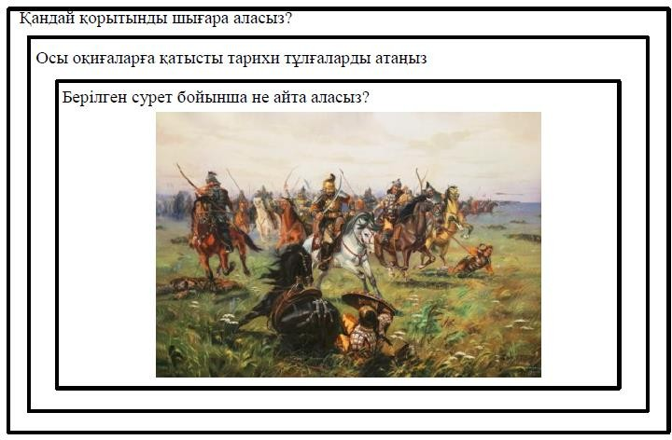  ЕБҚ оқушы (есту, көру, ойлау қабілеті) тапсырманы саралау арқылы орындайды. | Оқушылар ақпараттық мәтінмен жұмыс жасайды  Оқушылар өз жұмыстарының қорытындыларын сынып алдында қорғайды. Оқушылар бір-біріне қосымша сұрақтар, қойып, бір-бірін толықтырады.  Дескрипторы  - суреттегі тарихи оқиғаны анықтайды;  - оқиғаларға қатысты тарихи тұлғаларды атайды;  қорытынды ой жазады. | ҚБ Мұғалім оқушылар жауабын мұқият тыңдап кері байланыс беріп отырады  ҚБ «Стикердегі жазба»  «Алақан-жұдырық»  ҚБ «Өзін-өзі бағалау» | Ақпараттық мәтін  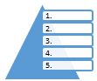  Үлестірмелі қағаздар  Суреттер  Тірек-сызбалар  Кесте  Карта  ҚБ парағы
  Кім? | Не? | Қашан? | Қайда? | Неліктен?
Сабақтың соңы  5 минут | Кері байланыс  «Жақсы сұрақ» әдісі арқылы кері байланыс жасайды.  - Неліктен...?  - Егер... болса қалай?  - Сіз қалай ...? | Тақырып бойынша не білетінін, не білгісі келетінін, не білгенін жазады | Оқушылар бағалай критерийлерімен өз деңгейлерін бағалайды | А4, конспект
Үй тапсырмасы | таңдауымен ерлік көрсеткен қазақ батыры жайлы ой-толғау жазу.

